**בדוק את עצמך**

**רשימת ציוד עזרה ראשונה לבריכות שחייה**

על פי תקנות הסדרת מקומות רחצה (בטיחות בבריכות שחיה) תשס״ד 2004

**האם יש ברשותך את ציוד העזרה הראשונה המחוייב על פי חוק?**

ממונה בטיחות נכבד,

אנו שמחים להגיש בצורה מרוכזת ונוחה רשימת 'צ'ק ליסט' עבור הציוד הנדרש במקומות העבודה ובהתאם לתקנות הבטיחות בעבודה.  
צוות ARIEL MEDIC ישמח לסייע לך בנושא ציוד ובהדרכות עזרה ראשונה.

עם אריאל מדיק אני מצוייד בטוח!

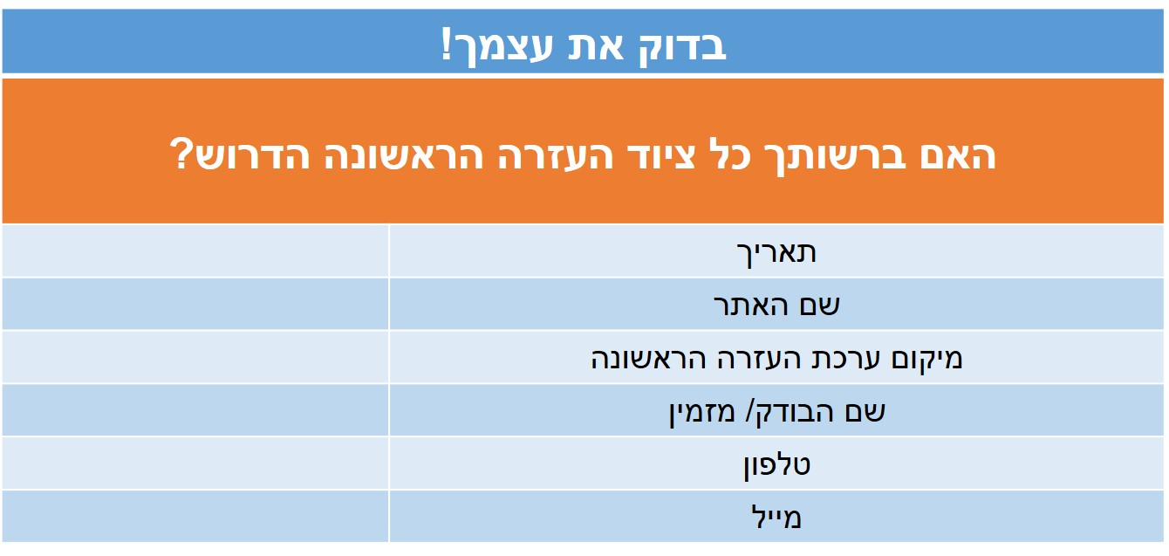

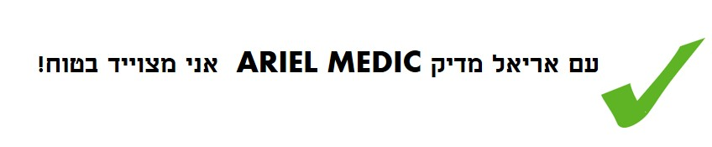

**המוקד ארצי לשירותך  
03-907-2734**

|  |  |  |  |  |
| --- | --- | --- | --- | --- |
| **ציוד בעמדת ההצלה** | | | | |
| **שם הפריט** | **כמות נדרשת** | **החוסר** | **מחיר יח'** | **הערות** |
| **ערכת החייאה** | | | | |
| מפוח הנשמה למבוגר כולל מסיכה מס׳ 5 ושקית העשרה | 1 |  |  |  |
| מפוח הנשמה עם מסיכות לילד (מס׳ 2) | 1 |  |  |  |
| מנתבי אויר בגדלים – 5, 4, 3, 2, 1, 0, 00 | 2 |  |  | 2 מכל סוג |
| סקשן – שואב הפרשות ידני | 1 |  |  |  |
| קטטר לשאיבה מס' 18, 8 | 1 |  |  | 2 מכל גודל |
| מכל חמצן אלומיניום 3 ליטר | 1 |  |  |  |
| וסת פין אינדקס | 1 |  |  |  |
| מסיכת חמצן 100% למבוגר | 1 |  |  |  |
| מסיכת חמצן 100% לילד | 1 |  |  |  |
| תיק נשיאה מתאים | 1 |  |  |  |
| לוח גב הכולל שלוש רצועות | 1 |  |  |  |
| **ערכת טראומה** | | | | |
| תחבושת אישית | 10 |  |  |  |
| תחבושת בינונית | 2 |  |  |  |
| משולש בד וסיכות ביטחון | 10 |  |  |  |
| חוסם עורקים סיליקון | 2 |  |  |  |
| תחבושת לכוויות | 2 |  |  |  |
| מספריים | 1 |  |  |  |
| צווארון מתכוונן לחמישה גדלים | 1 |  |  |  |
| ערכת עירוי ליטר אחד | 2 |  |  |  |
| כפפות חד פעמיות | 4 |  |  | זוגות |
| תרמיל נשיאה | 1 |  |  |  |

|  |  |  |  |  |
| --- | --- | --- | --- | --- |
| **ציוד במרפאה** | | | | |
| **שם הפריט** | **כמות נדרשת** | **החוסר** | **מחיר יח'** | **הערות** |
| **א. ציוד כללי** | | | | |
| ארון אחסון | 1 |  |  |  |
| כסא | 2 |  |  |  |
| עגלה/ שולחן טיפולים | 1 |  |  |  |
| ערכת חמצן ניידת | 1 |  |  |  |
| ערכת הנשמה למבוגר | 1 |  |  |  |
| ערכת הנשמה לתינוק | 1 |  |  |  |
| ערכת תרמיל חובש | 1 |  |  |  |
| ערכת עירוי 1 ליטר | 5 |  |  |  |
| כיור עם מים זורמים | 1 |  |  |  |
| שמיכה | 2 |  |  |  |
| מתקן קיבוע ראש צווארי רב פעמי | 1 |  |  | HEAD VISE |
| **ב. ערכת הנשמה למבוגר** | | | | |
| תרמיל נשיאה | 1 |  |  |  |
| מפוח הנשמה סיליקון למבוגר | 1 |  |  | הכולל מסיכה מס' 5 ושקית העשרה |
| מסכת הנשמה מס' 2 למפוח | 1 |  |  |  |
| סקשיין – שואב נוזלים | 1 |  |  |  |
| מנתב אויר מס' 1 | 3 |  |  |  |
| מנתב אויר מס' 2 | 3 |  |  |  |
| מנתב אויר מס' 3 | 1 |  |  |  |
| מנתב אויר מס' 4 | 2 |  |  |  |
| קטטר שאיבה מס׳ 8 | 4 |  |  |  |
| קטטר שאיבה מס׳ 18 | 4 |  |  |  |
| דפיברילטור | 1 |  |  | במקומות המחויבים לפי חוק |
| **ג. ערכת הנשמה לתינוק** | | | | |
| תרמיל נשיאה | 1 |  |  |  |
| מפוח הנשמה לתינוק | 1 |  |  | כולל מסיכה מס' 0 ושקית העשרה |
| צינור מאריך להעשרת חמצן | 3 |  |  |  |
| מנתב אוויר מס׳ 00 | 3 |  |  |  |
| מנתב אוויר מס׳ 0 | 2 |  |  |  |
| קטטר שאיבה מס' 18 | 4 |  |  |  |
| מד לחץ דם + שרוול לילדים | 1 |  |  |  |
| מסכת חמצן 100% לילדים | 1 |  |  |  |
| **ד. ערכת חמצן ניידת** | | | | |
| וסת פין אינדקס למיכל חמצן | 1 |  |  |  |
| מיכל חמצן אלומיניום 2.4 ליטר | 1 |  |  |  |
| מסיכת חמצן 100% למבוגר | 1 |  |  |  |
| מסיכת חמצן 100% לילד | 1 |  |  |  |
| תיק מרופד למיכל חמצן נייד | 1 |  |  |  |
| צינור לחמצן - משקפיים | 1 |  |  |  |
| **ה. ערכת עירוי** | | | | |
| איספלנית נייר 1 | 1 |  |  |  |
| חוסר ורידים | 1 |  |  |  |
| מערכת לעירוי נוזלים | 1 |  |  |  |
| פד גזה 5*5 סטרילי | 3 |  |  |  |
| פד לחיטוי העור | 2 |  |  |  |
| צינור וונפלון מס׳ 18G | 2 |  |  |  |
| צינור וונפלון מס׳ 22G | 2 |  |  |  |
| תמיסת saline 1 ליטר | 1 |  |  |  |
| **ו. ערכת תרמיל להגשת עזרה ראשונה** | | | | |
| סד פלסטי ליד | 1 |  |  |  |
| מספריים לחבישה | 1 |  |  |  |
| חוסם עורקים סיליקון | 2 |  |  |  |
| אגד 3 | 10 |  |  |  |
| אגד מדבק | 50 |  |  |  |
| איספלנית נייר 1 | 1 |  |  |  |
| פד גזה 3*3 סטרילי | 20 |  |  |  |
| פד לחיטוי העור | 20 |  |  |  |
| תחבושת אישית | 8 |  |  |  |
| תחבושת בינונית | 2 |  |  |  |
| תחבושת לכוויות | 2 |  |  |  |
| משולש בד + סיכות ביטחון | 10 |  |  |  |
| תרמיל חובש ריק | 1 |  |  |  |
| פנס כיס | 1 |  |  | מסופק ללא הסוללות |
| עט | 1 |  |  |  |
| פנקס שורות קטן מס׳ 1 | 1 |  |  |  |
| כפפה כירורגית לא סטרילית | 4 |  |  |  |
| מסיכת כיס רב פעמית | 1 |  |  |  |
| תחבושת אלסטית 8 ס״מ | 2 |  |  |  |
| מנתבי אוויר 1-4 | 4 |  |  | אחד מכל גודל |
| **ז. ציוד החייאה וחמצן** | | | | |
| מסיכת כיס להנשמה | 2 |  |  |  |
| מנתב אוויר 00 | 2 |  |  |  |
| מנתב אוויר 0 | 2 |  |  |  |
| מנתב אוויר 1 | 2 |  |  |  |
| מנתב אוויר 2 | 2 |  |  |  |
| מנתב אוויר 3 | 2 |  |  |  |
| מנתב אוויר 4 | 2 |  |  |  |
| מסיכת חמצן 100% למבוגר | 4 |  |  |  |
| מסיכת חמצן 100% לילד | 4 |  |  |  |
| רשת חבישה 2*25 מטר | 1 |  |  |  |
| רשת חבישה 4*25 מטר | 1 |  |  |  |
| רשת חבישה 6*25 מטר | 1 |  |  |  |
| מפוח להנשמה למבוגר | 1 |  |  |  |
| מפוח להנשמה לילד | 1 |  |  |  |
| מיכל אלומיניום 3 ליטר | 1 |  |  |  |
| וסת פין אינדקס | 1 |  |  |  |
| סקשן – מכשיר שאיבה | 1 |  |  |  |
| קטטר לסקשן מס׳ 8 | 4 |  |  |  |
| קטטר לסקשן מס׳ 18 | 4 |  |  |  |
| **ח. ציוד חבישה** | | | | |
| אגד מדבק | 100 |  |  |  |
| אגד 3 | 50 |  |  |  |
| אגד 4 | 30 |  |  |  |
| איספלנית נייר 2 | 3 |  |  |  |
| משולש בד + סיכות ביטחון | 15 |  |  |  |
| סד פלסטי ליד | 6 |  |  |  |
| פד גזה סטרילי 3*3 | 100 |  |  |  |
| תחבושת אישית | 10 |  |  |  |
| תחבושת לכוויות | 2 |  |  |  |
| אגד 2 | 30 |  |  |  |
| אגד 3 | 50 |  |  |  |
| אגד 4 | 30 |  |  |  |
| **ט. שונות** | | | | |
| אלונקה מתקפלת | 1 |  |  |  |
| לוח גב | 1 |  |  |  |
| רצועות ללוח גב | 3 |  |  |  |
| צווארון קיבוע מתכוונן | 2 |  |  |  |
| חוסם עורקים | 2 |  |  |  |
| חוסם ורידים | 1 |  |  |  |
| כר מכוסה בציפית | 1 |  |  |  |
| מד חום | 2 |  |  |  |
| צנצנת למד חום | 2 |  |  |  |
| מד לחץ דם עם שעון וסטטוסקופ | 1 |  |  |  |
| קיסמי עץ | 100 |  |  |  |
| שפדל עץ | 100 |  |  |  |
| שקית קירור | 2 |  |  |  |
| אגן מוגלה פלסטי | 1 |  |  |  |
| סיר מיטה פלסטי | 1 |  |  |  |
| בקבוק שתן פלסטי | 1 |  |  |  |
| מספרי מלע״כ | 1 |  |  |  |
| פינצטה לגוף זר | 1 |  |  | פלסטיק |
| פינצטה כירורגית | 1 |  |  | מתכת |
| יומן אירועים | 1 |  |  |  |
| כפפות חד פעמיות | 100 |  |  | S-XL |
| גליל מגבות נייר | 1 |  |  |  |
| קערה ומעמד לקערה | 1 |  |  |  |
| כוסות חד״פ | 100 |  |  |  |
| **י. חיטוי ותרופות** | | | | |
| וזלין משחה 40 גרם | 2 |  |  |  |
| פולידין משחה 50 גרם | 2 |  |  |  |
| פולידין נוזלי 1 ליטר | 1 |  |  |  |
| סבון נוזלי רפואי | 1 |  |  |  |
| סביעור | 4 |  |  |  |
| אלכוהול 70% ליטר | 1 |  |  |  |
| סבון לרחיצת ידיים | 1 |  |  |  |
| הידרוג׳ל לכוויות 118 מ״ל | 2 |  |  |  |
| תחבושת אלסטית 8 ס״מ | 5 |  |  |  |